BLANKE TRIBOARD

Blanke Systems

Eigenschaften

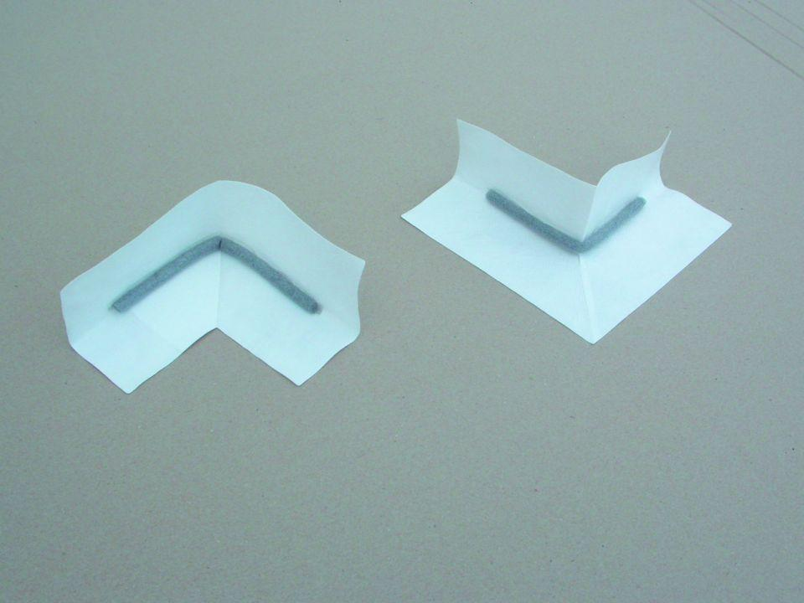

Belastbarkeit

begehbar

Farbton

beige

Feucht- / Nassraum

geeignet für Nassraum

Oberfläche

kaschiert

Produkt

Entkopplungsmatte, Zubehör

Werkstoff

Vlies

Breite (mm)

40,00 - 1.000,00

Länge (mm)

600,00 - 30.000,00

Stärke (mm)

3,00

Befestigung

kleben, lose verlegen, selbstklebend, vermörteln

Brandverhalten

B2

Chemische Beständigkeit

chemikalienbeständig gem. Herstellerangabe

Gewicht (kg/m²)

1,60

max. Belastung (kN/m²)

5,00

Trittschallverbesserungsmaß (dB)

0,00 - 17,00

Wärmeleitfähigkeit (W/(m\*K))

0,08